За якою системою проходитимуть місцеві вибори
1 січня 2020 року набув чинності Виборчий кодекс України (Закон № 396-ІХ від 19.12. 2019р.), який передбачає декілька новацій у проведенні місцевих виборів. Таким чином, якщо законодавство найближчим часом не зміниться, вибори місцевих рад та голів громад у цьому році відбуватимуться за новими правилами. У аналітичному центрі Асоціації міст України коротко розповіли про головні новації.

Дві різні виборчі системи на місцевих виборах
На виборах депутатів місцевих рад буде застосовуватися дві різні виборчі системи, залежно від типу виборів та величини адміністративно-територіальних одиниць:
- в містах з кількістю виборців до 90 тисяч осіб: мажоритарна система відносної більшості з голосуванням у багатомандатних виборчих округах – для виборів депутатів сільських, селищних, міських і районних в містах рад, рад відповідних ОТГ, а також районних рад;
- в містах з кількістю виборців 90 тисяч і більше осіб: пропорційна система з відкритими партійними списками – для виборів депутатів обласних, міських рад і міських ОТГ, а також Верховної Ради Автономної Республіки Крим. Право на участь у розподілі депутатських мандатів матимуть лише ті місцеві організації партій, які подолають 5-відсотковий виборчий бар’єр у межах єдиного багатомандатного округу
На виборах сільських, селищних, міських голів також будуть застосовуватися дві різні виборчі системи, залежно від величини адміністративно-територіальних одиниць:
- для виборів сільських, селищних, міських голів, а також старост: мажоритарна система відносної більшості з голосуванням в єдиному одномандатному окрузі;
- для виборів міських голів у містах з кількістю виборців 90 тисяч і більше осіб мажоритарна система абсолютної більшості.
Обидві системи є добре знайомими виборцям і використовувалися на останніх чергових місцевих виборах в Україні.

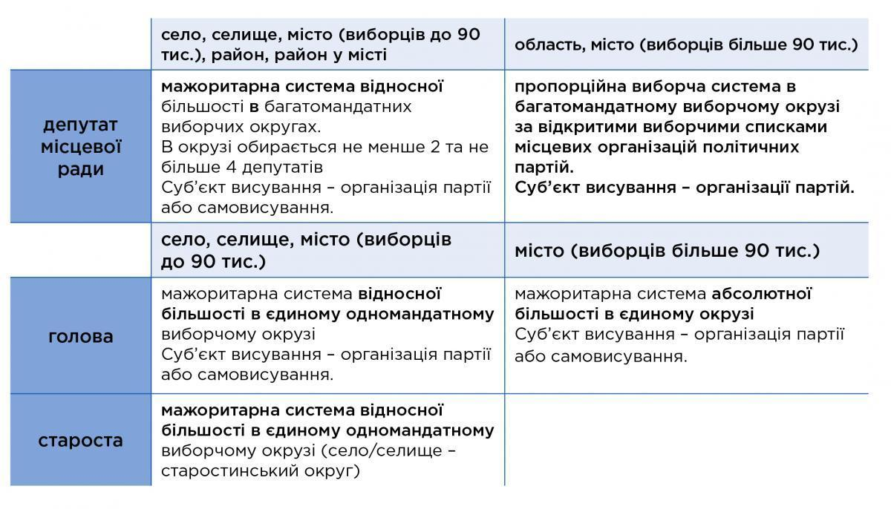

Кількісний склад депутатів місцевих рад

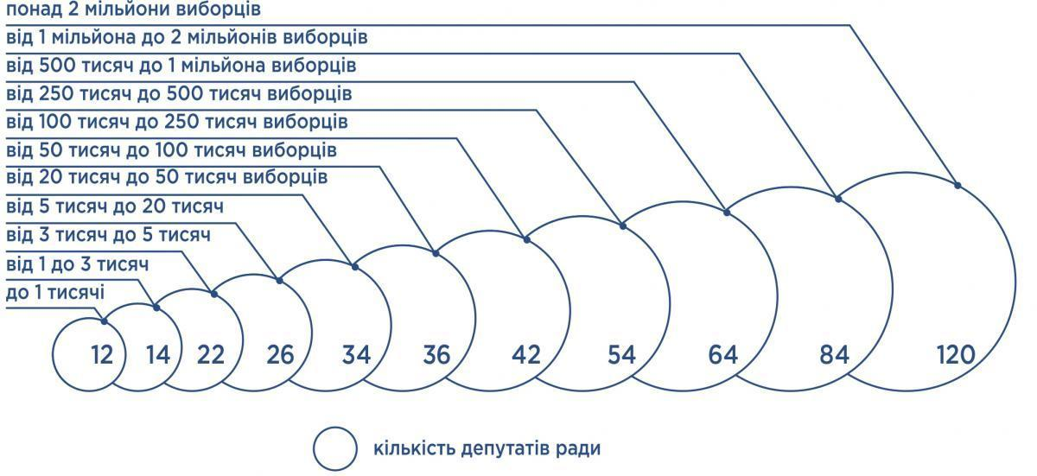

Види місцевих виборів
Місцеві вибори можуть бути черговими, позачерговими, повторними, проміжними, додатковими або першими.
Чергові місцеві вибори призначаються не пізніше ніж за дев’яносто днів до дня виборів, позачергові місцеві вибори - не пізніше ніж за шістдесят днів до дня виборів.
Виборчий процес розпочинається за п’ятдесят днів до дня чергових, позачергових місцевих виборів.
Повторні місцеві вибори призначаються на останню неділю шістдесятиденного строку з дня прийняття рішення про їх призначення, а виборчий процес розпочинається за п’ятдесят днів до дня повторних місцевих виборів.
Проміжні вибори депутатів (депутата) сільської, селищної, міської, районної у місті (міста з кількістю виборців до 90 тисяч осіб), районної ради в багатомандатному окрузі призначаються на останню неділю шістдесятиденного строку з дня прийняття рішення про їх призначення, а виборчий процес розпочинається за п’ятдесят днів до дня проміжних місцевих виборів.
Додаткові вибори призначаються не пізніше ніж за сімдесят днів до дня виборів, а виборчий процес розпочинається за п’ятдесят днів до дня додаткових виборів.

Висування кандидатів
Висування кандидатів у депутати місцевих рад (більше 90 тис. виборців), формування та затвердження виборчих списків здійснюються партією на її зборах (конференції). Особа може бути висунута кандидатом на відповідних місцевих виборах лише в одному виборчому окрузі й лише від однієї місцевої організації партії. Організація партії може висунути особу, яка є членом цієї політичної партії, або безпартійного громадянина.
Кожна місцева організація партії формує два типи списків:
- єдиний виборчий список (обласний, міський чи республіканський в АРК), який не повинен перевищувати кількісний склад депутатів відповідної ради;
- регіональні виборчі списки у кожному багатомандатному виборчому окрузі (повинен включати не менше п’яти і не більше дванадцяти кандидатів у депутати).
Кожен кандидат, включений до єдиного списку партії, обов’язково має бути віднесений до одного з регіональних виборчих списків. При цьому кандидат не може бути включений до єдиного виборчого списку партії більше ніж один раз, а також – одночасно до двох чи більше різних регіональних виборчих списків.
Черговість усіх кандидатів в єдиному виборчому списку і в регіональних списках визначається місцевою організацією партії на своїх зборах. При формуванні списків партії зобов’язані дотримуватися гендерного балансу – у кожній п’ятірці кандидатів не менше двох осіб кожної статі.
Грошова застава застосовується виключно на місцевих виборах до обласних рад, а також міських рад та міських голів у містах з кількістю виборців більше 90 тис. Для місцевих організацій партій, які висунули виборчий список кандидатів у депутати обласної чи міської ради та кандидата на посаду міського голови, а також для особи, яка висувається кандидатом на посаду міського голови (з кількістю виборців більше 90 тис.), грошова застава розраховується як результат множення чотирьох розмірів мінімальної заробітної плати, встановленої на день початку виборчого процесу, на кожні 10 тисяч виборців.

Вартість грошової застави на місцевих виборах 2020 року, яку сплачуватимуть партії за своїх кандидатів та самовисуванці
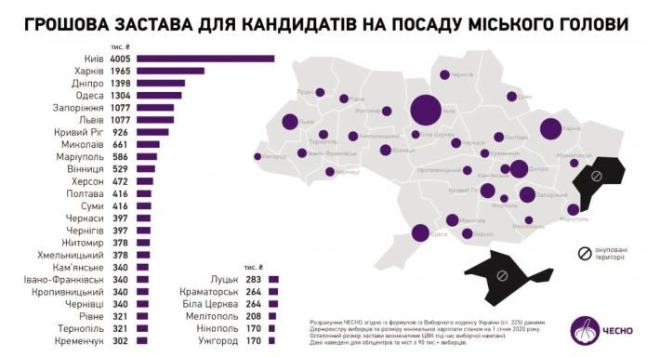
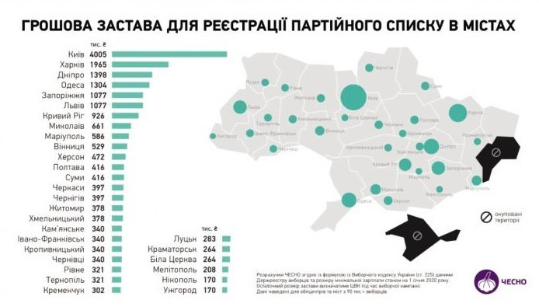
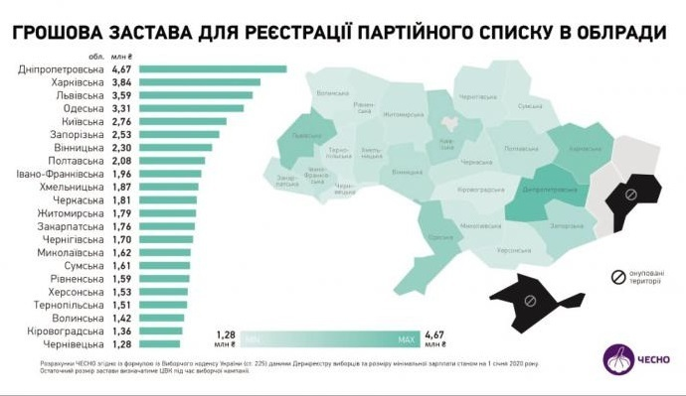

Територіальна організація
Область чи місто являє собою єдиний виборчий округ, територія якого поділяється на багатомандатні виборчі округи. Орієнтовна кількість багатомандатних округів визначається як ціла частка від ділення кількісного складу відповідної ради на 10. Разом з тим, Кодекс допускає відхилення від середньої орієнтовної кількості багатомандатних округів – не більше ніж на два округи. Орієнтовна кількість депутатських мандатів у регіональних округах - від 5 до 12 мандатів.
При утворенні багатомандатних виборчих округів з виборів депутатів обласної ради територія району, міста обласного значення не може бути поділена між двома такими округами. Однак на території міста обласного значення може бути утворено більше ніж один багатомандатний округ. Так само при утворенні багатомандатних виборчих округів з виборів депутатів міської ради міста з районним поділом територія району в місті не може бути поділена між двома такими округами. Однак у межах району в місті може бути утворено більше ніж один багатомандатний округ. Таким чином багатомандатні округи можуть об’єднувати в собі кілька цілих адміністративно-територіальних одиниць (районів, міст обласного значення, районів міста), але не їх окремі частини. Іншим важливим критерієм при утворенні багатомандатних виборчих округів є дотримання принципу неперервності їх меж (зв’язності територій).

Форма виборчого бюлетеня
Особливість форми бюлетеня пропорційної системи виборів включає в себе перелік і номери усіх партій, які беруть участь у виборах (розміщуються у порядку, визначеному жеребкуванням) і порожній квадрат праворуч навпроти назви кожної партії. Під назвою кожної партії має розміщуватися перелік прізвищ та номерів кандидатів з регіонального виборчого списку цієї партії (він може нараховувати від п’яти до дванадцяти осіб). У нижній частині бюлетеня великими літерами зазначається текст "Від організації партії, за яку я проголосував (проголосувала), підтримую кандидата у депутати" праворуч від якого розміщується прямокутник, в якому зазначається знак "№" з вільним полем для написання номера кандидата в депутати з регіонального списку.

